# 任务2要求：

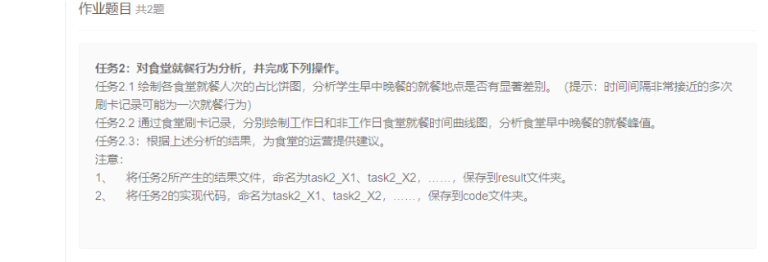

## 任务2.1 绘制个食堂就餐人次的占比饼图，分析学生早中晚餐就餐地点是否有显著差异（早中晚一共三张图）

1.数据准备

**任务描述**

准备绘制就餐人数占比饼图的数据

**任务实现**

1.1.以消费地点作为分组依据将数据划分成不同的数据组。

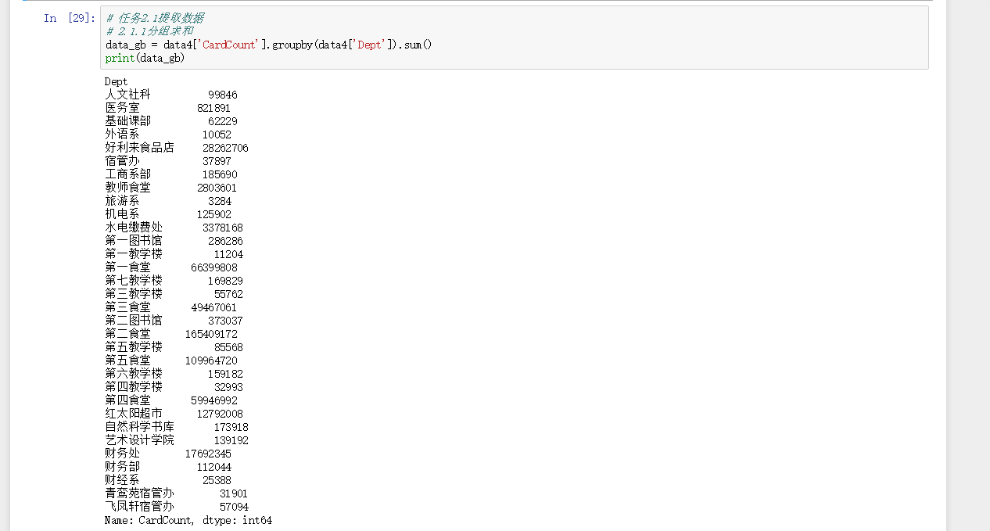1.2.从处理过的数据中提取出每个食堂各自的消费数据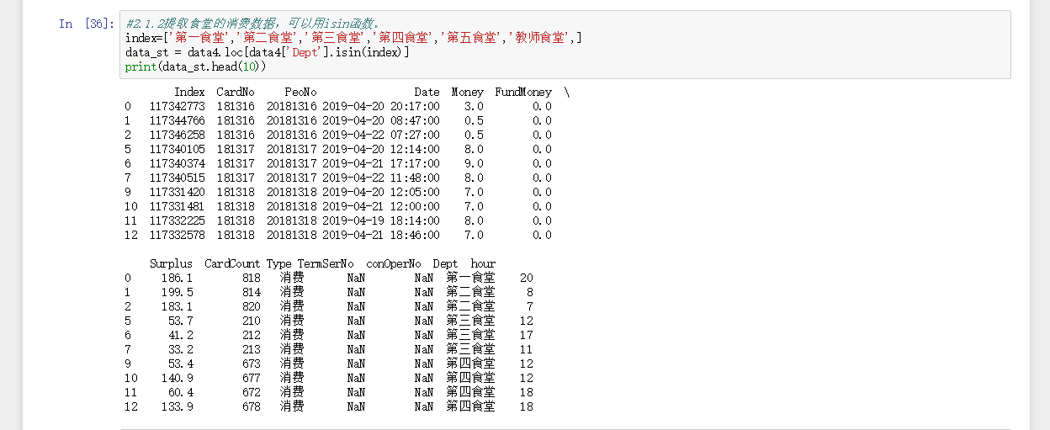

1.3.分别获取早中晚各食堂的就餐人数

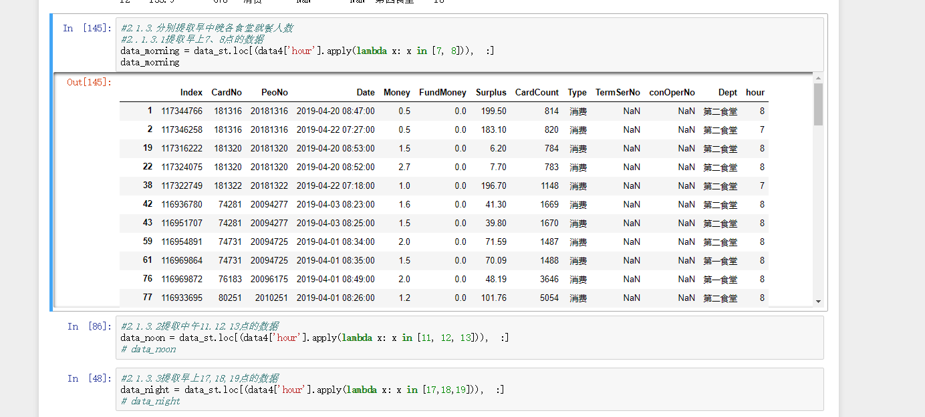

1.4.分别提取早中晚各食堂就餐人数数据

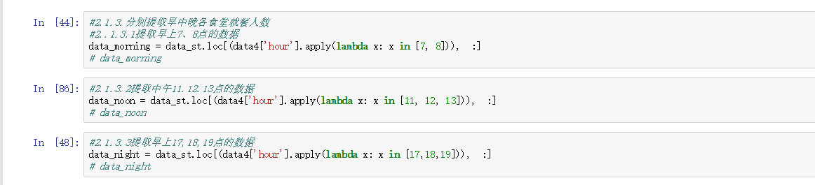

2.绘制饼图

**任务描述**

绘制就餐人数占比饼图

**任务实现**

2.1.

2.1.1绘制食堂早上就餐饼图

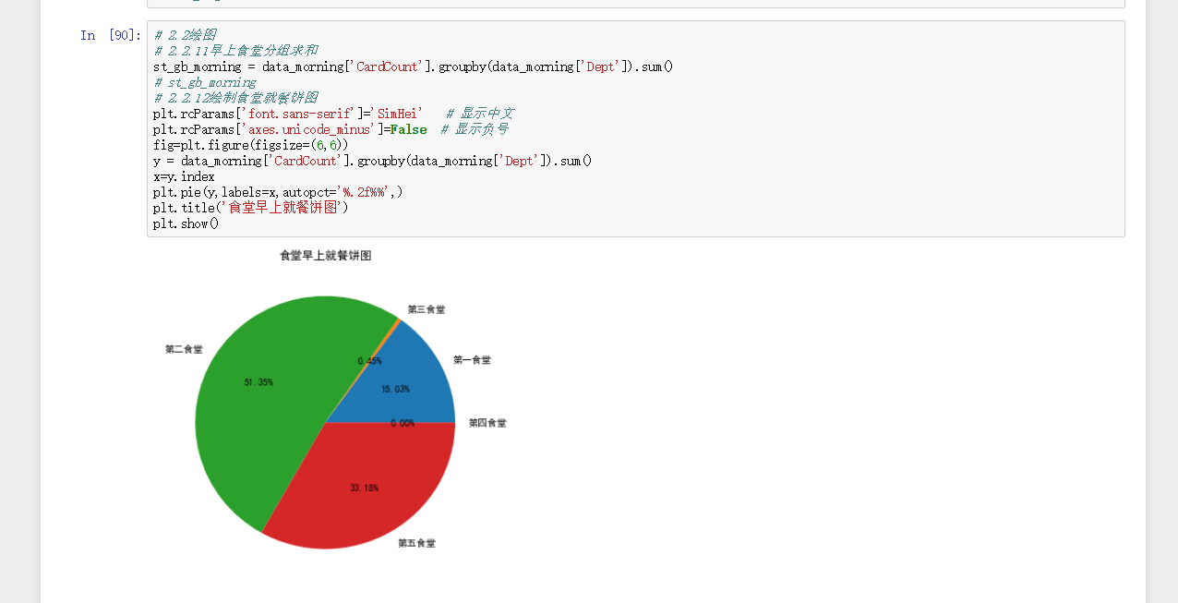

2.1.2绘制食堂中午就餐饼图

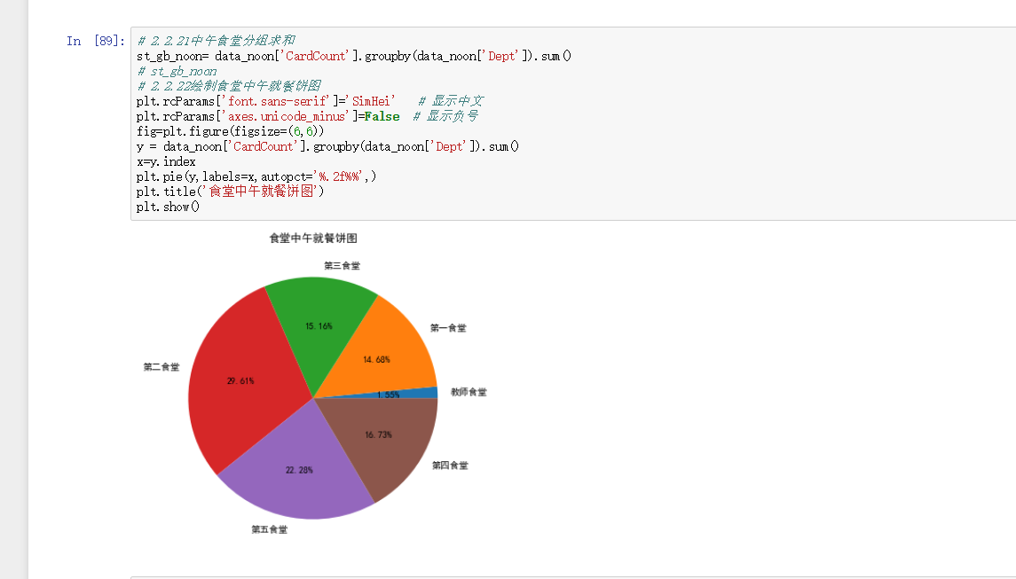

2.1.3绘制食堂晚上就餐饼图

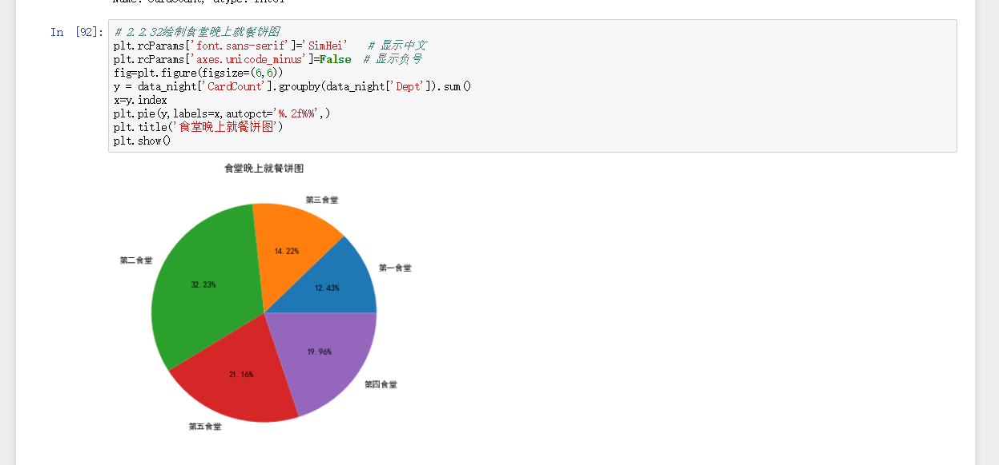

## 任务2.2 通过食堂刷卡记录，分别绘制工作日和非工作日食堂就餐时间曲线图，分析食堂早中晚餐的就餐峰值。

2.2.1准备绘制工作日和非工作日就餐时间曲线图的数据

**任务描述**

准备绘制工作日和非工作日食堂就餐时间曲线图的数据

**任务实现**

2.2.1.1 新增一列“weekday”，用以判断当天是否为工作日

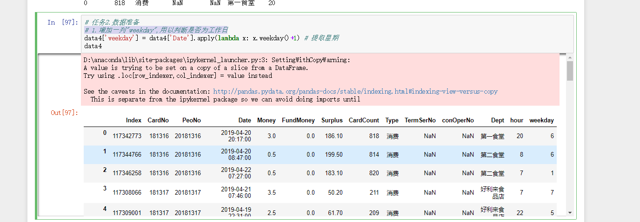

2.2.1.2获取每小时的就餐人数数据

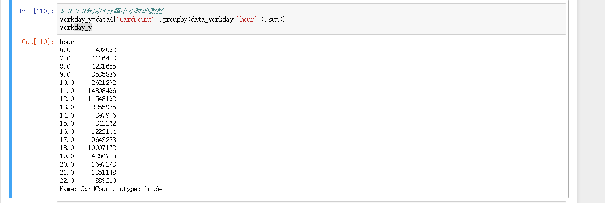

2.2.1.3 分别获取工作日数据和非工作日数据

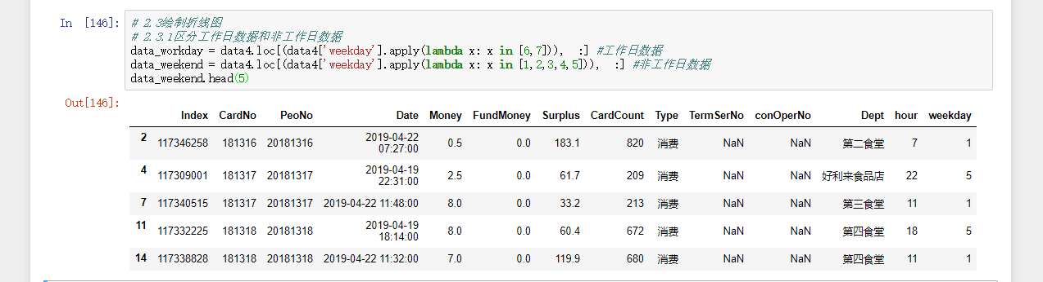

2.2.2准备绘制工作日和非工作日就餐时间曲线图的数据

**任务描述**

分别绘制工作日和非工作日食堂的就餐时间曲线图

**任务实现**

2.2.2.1绘制食堂非工作日就餐时间折线图并保存

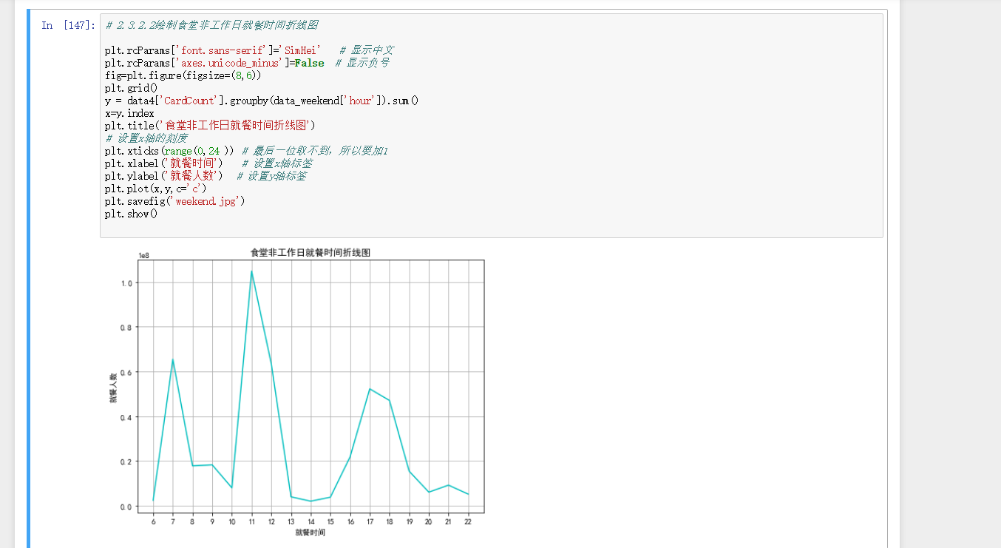

2.2.2.2绘制食堂工作日就餐时间折线图并保存

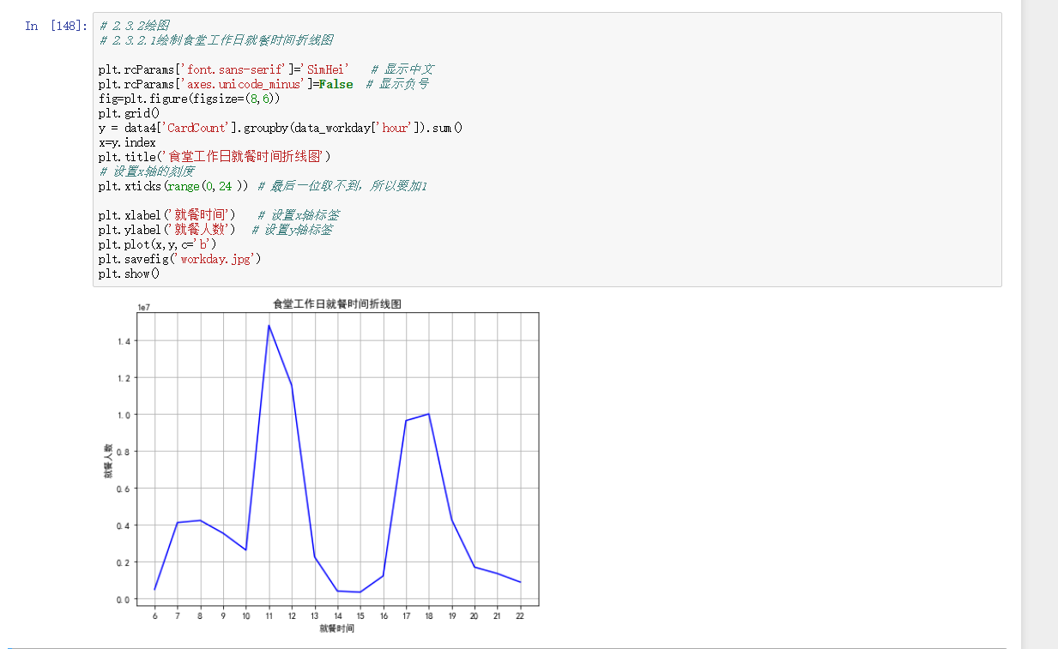

2.2.2.3结果展示

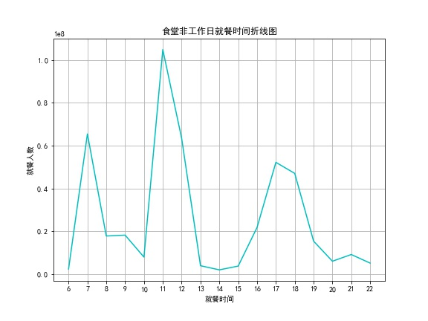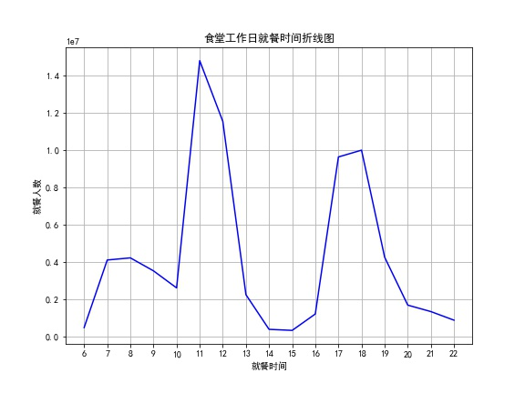

## 任务2.3：根据上述分析的结果，为食堂的运营提供建议。

2.3.1. 根据饼状图反应的情况，该校学生在早上时集中在第二和第五食堂，第三第四食堂的消费几乎为零，因此建议食堂在早上的时候关闭第三第四食堂，节约成本；同时三餐当中，第二第五食堂都占据了一半以上的消费量，因此建议学校扩大第二第五食堂的，增设人手，提高这两个食堂的服务能力。

2.3.2.根据折线图反应的情况，周末的时候早上七点附近会有一次就餐高峰期，但是在工作日就没有这样一波高峰期，可能是由于上课时间比较赶，来不及吃早餐，建议食堂增设方便早餐窗口，鼓励学生吃完早餐再去上课。